**Bijscholing en training**



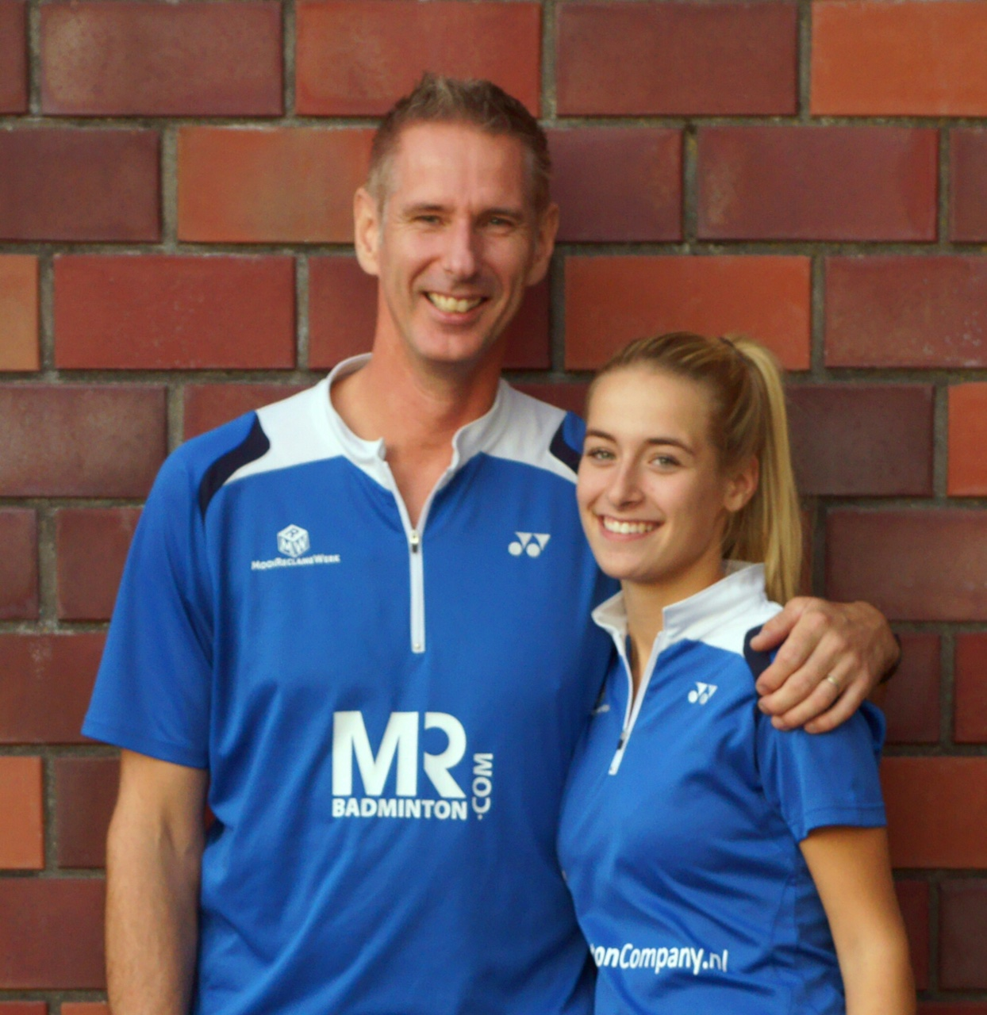

**door Leonard Van Velzen**

**en Rommy Claassen (NL)**

* **Zaterdag 5 november 2016 –**

In het kader van Jeugdbadminton+ 2016 nodigt de Sentse Badminton Club VZW de Nederlandse trainer Leonard van Velzen (ex nationale jeugdselectiecoach en coach verschillende eredivisieploegen NL) en Romy Claassen uit om een bijscholing voor jeugdtrainers te geven.



**Place to be:**

Sporthal Sint-Laureins  
Dorpssstraat 71  
9980 Sint-Laureins

**Info:** Patriek Lehoucq GSM 0479/310 301

**Inschrijven:**

1. Mail je gegevens naar   
 voorzitter@sentsebadminton.be

2. **€ 20** overschrijven op rekening Sentse BC  
 BE70 8538 4380 2325 (+ vermelding naam)







Een bijscholing die veel duidelijkheid geeft over wanneer je in een normale situatie efficiënt over de badmintonbaan kan verplaatsen.

Maken we wel of geen voorspanningsprong, wanneer timen we de splitstep en welke verplaatsingsmogelijkheden hebben we dan naar de hoeken.

Is het handig om normale chasse's te gebruiken of explosieve chasse's en wat is nu eigenlijk het verschil? Gebruiken we eigenlijk nog kruispassen of is gewoon lopen een betere optie.

Hoe kunnen we ons lichaam gebruiken om meer snelheid te genereren?

Wanneer maken we in het achterveld een wisselopsprong of Chinese-sprong/block-sprong en zijn er tips om we weer goed uit de hoek te komen en hoe en waar lopen we dan naar toe. Welke slagmogelijkheden passen er het beste bij de verplaatsing?

Is in het voorveld een recovery-step een must en wat voor slag maak je dan zelf om zinvol gebruik te maken van dit soort voetenwerk en wat zijn dan de vele ander opties?

Voldoende stof om te behandelen bij deze interactieve bijeenkomst.

Neem je badmintonkleding en racket mee om te kijken of u dit alles al beheerst.

**Efficiënt voetenwerk in combinatie met slagen**

Voor jeugdtrainers en jeugdbegeleiders

Maximum 24 deelnemers

**Zaterdag 5 november 10u00 tem 12u00**